**Окружающий мир «Здоровье и спорт»**

**Здравствуйте ребята!**

**Здравствуйте мамы и папы!**

Сегодня мы с вами продолжим знакомство со здоровым образом жизни, что же это такое? Кто мне может ответить? (Ответы детей)

Вы всё говорите верно, чтобы быть здоровым нужно есть полезную пищу, а еще мыть руки, чистить зубы, много двигаться на свежем воздухе, заниматься спортом.

Давайте с вами поиграем в игру «Доскажи словечко» о видах спорта и спортивных принадлежностях.

|  |  |
| --- | --- |
| Просыпаясь утром рано  Вместе с солнышком румяным,  Заправляю сам кроватку,  Быстро делаю … (зарядку) | Кто на льду меня догонит?  Мы бежим вперегонки.  А несут меня не кони,  А блестящие … (коньки) . |
| Не обижен, а надут.  Его по полю ведут.  А ударят – нипочём!  Не угнаться за … (мячом) . | Взял дубовых два бруска,  Два железных полозка,  На бруски набил я планки,  Дайте снег! Готовы … (санки) . |
| На ледяной площадке крик,  К воротам рвётся ученик –  Кричат все: «Шайба! Клюшка! Бей! »  Весёлая игра… (хоккей) . | Я спешу на тренировку, В кимоно сражаюсь ловко. Чёрный пояс нужен мне, Ведь люблю я …(каратэ) |
| Ясным утром вдоль дороги  На траве блестит роса.  По дороге едут ноги,  И бегут два колеса.  У загадки есть ответ:  Это мой … (велосипед) | Я атлетом стать хочу, прихожу я к силачу:  — Расскажите вот о чём, как вы стали силачом.  Улыбнулся он в ответ:  — Очень просто. Много лет  Ежедневно, встав с постели, поднимаю я … (гантели) |

Какие виды спорта вы знаете? (ответы детей)

Посмотрите видео по ссылке: <https://yandex.ru/video/preview/?filmId=9396724053582568645&p=1&parent-reqid=1587492220178461-833499986903274357103166-prestable-app-host-sas-web-yp-50&path=wizard&text=%D0%B2%D0%B8%D0%B4%D0%B5%D0%BE+%D1%80%D0%B8%D1%81%D1%83%D0%BD%D0%BA%D0%B0+%D0%BE+%D1%81%D0%BF%D0%BE%D1%80%D1%82%D0%B5>

Всё верно! А вы знаете, что спорт начинается с физкультуры, вставайте на ножки, мы с вами немножко разомнемся (Физкультминутка)

Ссылка на мульт-зарядку: <https://yandex.ru/efir?reqid=1587484714177394-1585152996078450993900288-production-app-host-vla-web-yp-310&stream_id=4ccf3678e09a1ef08dda1e502d73ea74>

Предлагаю поиграть в игру «Четвёртый лишний» назови лишний и объясни почему.

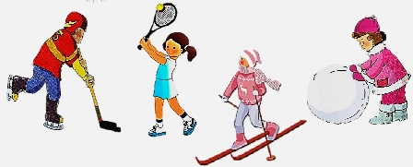 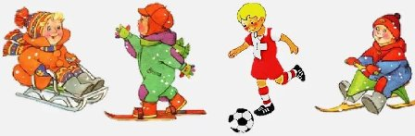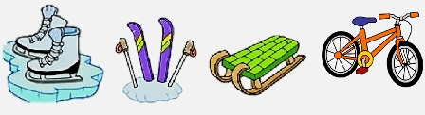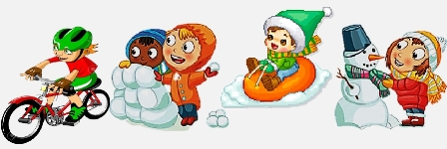

Какой вид спорта больше всего тебе нравится? Твоим родителям?

Занимайся спортом – будешь ловким, сильным и здоровым!!!

Для здоровья важен спорт,

Чтоб болезням дать отпор.

Нужно спортом заниматься,

И здоровым оставаться!